1º Abimos el boton de Agregar Roles y Caracteristicas

2º Le damos a siguiente

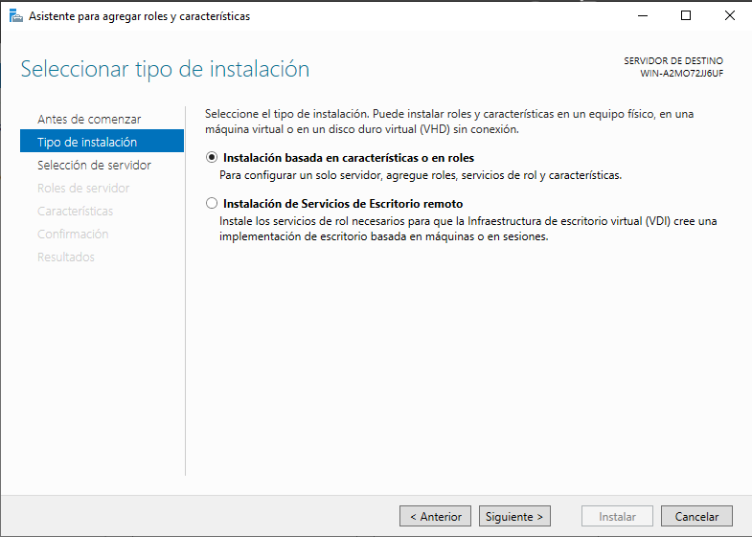
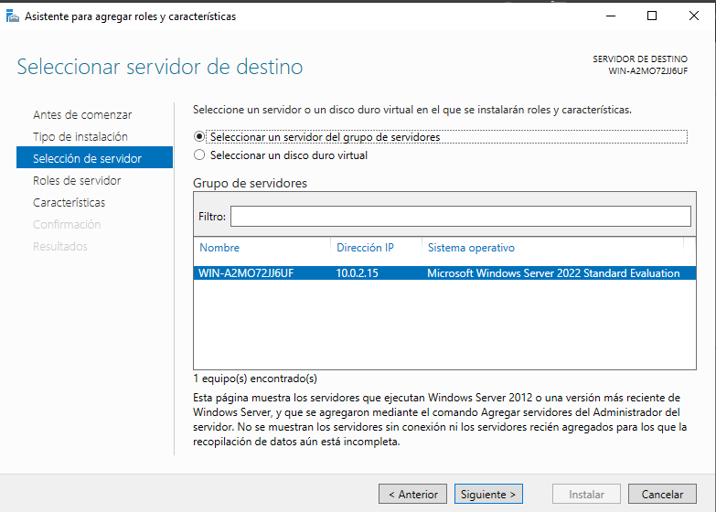
3º Le damos a siguiente

4º Marcamos la opcion de DCHP y le damos a Siguiente

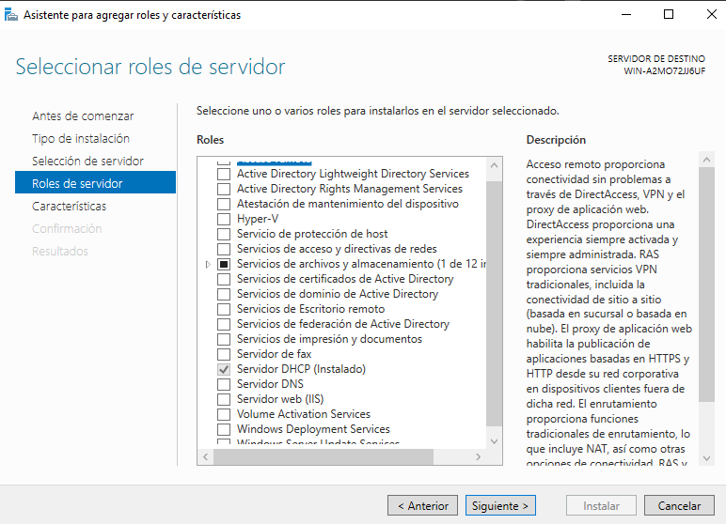
5º Le damos a siguiente, pero antes marcando herramientas de adminsitracion remota del servidor.

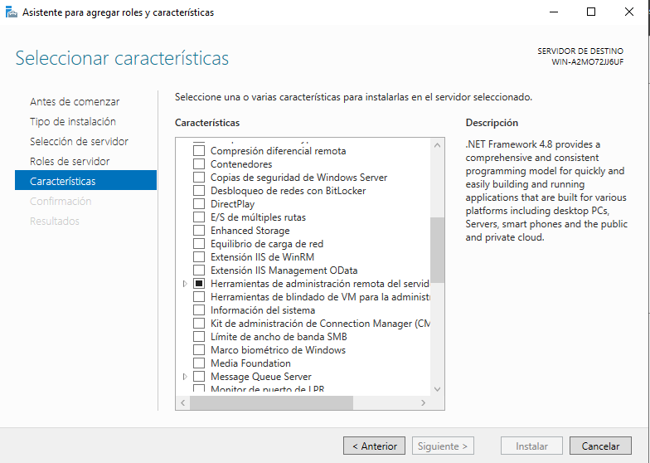

6º Le damos a instalar
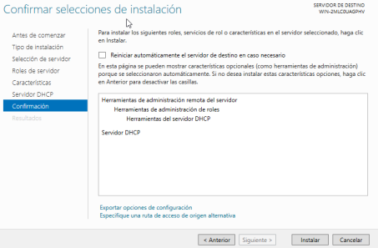

7º Le damos a cerrar

8º Lo acabamos de instalar

